С 2 по 6 октября в г. Иркутске актив студенческого профкома ЗабГУ принял участие в работе стипендиальной комиссии
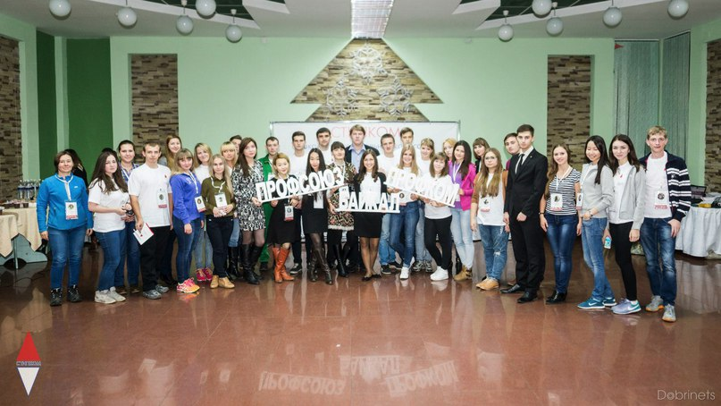
Активистки студенческого профкома (ППОС ЗабГУ) Дарья Дунаева и Наталья Евдокимова успешно прошли итоговую аттестацию Всероссийской школы-семинара «Законодательные аспекты и практика стипендиального обеспечения обучающихся образовательных организаций высшего образования «Стипком-2015»» на этапе Сибирского федерального округа.
В мероприятии приняли участие члены стипендиальных комиссий и представители профсоюзных объединений вузов Сибирского федерального округа, а его организатором выступил Иркутский государственный университет и Профком студентов.
Школа длилась четыре дня, в течение которых участникам рассказывали о процессах организации и функционирования стипендиальной комиссии вуза: как формируется стипендиальный фонд, какие виды стипендий бывают, что собой представляет нормативно-правовая база студенческого самоуправления. Главной целью мероприятия стало обучение навыкам эффективного расходования средств стипендиального фонда в соответствии с законодательством РФ.
По словам Дарьи Дунаевой, «Стипком-2015» стал не только замечательной образовательной школой, но и уникальной площадкой для развития лидерских способностей, новых идей и знакомств. «Интересные лекции, познавательные семинары, прекрасные жилищные условия, яркие флешмобы, например, слово «СФО» из человеческих фигур для Инстаграмма, всем этим запомнилась Школа в Иркутске. Хочется выразить огромную благодарность за повышение квалификации в вопросах стипендиального обеспечения её организаторам, и заверить, что полученные знания обязательно пойдут во благо улучшения студенческой жизни нашего ЗабГУ».

Татьяна Пимонова,
специалист отдела информации и печатных изданий
Управления по связям с общественностью ЗабГУ

